Comunicat de presa

Data: 12/ 13 noiembrie 2019

Grupul Roto este de parere ca economia este, practic, „strangulata” de factorul politic/ “In final toata lumea pierde”/ Situatia pe piata internationala de profil nu se îmbunatateste cel putin pana la finalul lui 2021

Roto: Incredere in propria aptitudine de depasire a viitoarei recesiuni

Bad Mergentheim / Leinfelden-Echterdingen – (rp) In acest context nefavorabil, o serie de piete relevante pentru domeniul productiei de ferestre si usi au avut foarte mult de suferit din cauza sarcinilor suplimentare pe care au fost nevoite sa le suporte. În pofida tuturor aspectelor mentionate anterior, furnizorul german de sisteme de feronerie a reusit sa obtina performante bune în ceea ce priveste ansamblul activitatii sale, de-a lungul primului an de functionare în noua structura organizatorica. Acest fapt s-a concretizat prin raportarea unor rezultate financiare situate cu putin peste nivelul prognozat initial. În opinia echipei manageriale a Roto, trendul respectiv poate sa continue si în 2020, desi probabilitatea izbucnirii unei crize economice globale este destul de ridicata. De asemenea, este de asteptat ca situatia pe piata internationala de profil sa nu se îmbunatateasca cel putin pâna la finalul lui 2021.

Efectele subestimate ale spiralei sanctiunilor asupra activitatilor industriale

In cadrul interventiei sale, dr. Eckhard Keill a subliniat cu tarie riscurile cu care companiile din domeniu se confrunta la momentul actual, precum si impactul negativ al conditiilor economice generale „care nu pot fi influentate in niciun fel de firmele din bransa”. Folosindu-se de o serie de exemple sugestive, presedintele Roto Frank Holding AG a ilustrat, in mod comprehensibil, masura anormal de mare în care economia este, practic, „strangulata” de factorul politic. Dintre cele mai relevante astfel de elemente extrinseci, ce afecteaza activitatea industriei de profil si sustine veridicitatea afirmatiei anterioare se remarca: disputele comerciale dintre SUA si China, precum si cele de data mai recenta aparute intre SUA si Uniunea Europeana, haosul generat de incertitudinea ce planeaza în jurul fenomenului Brexit, pentru care nu se poate întrevedea o finalitate pe termen scurt, la care se adauga conflictele punctuale Siria - Turcia, Hong Kong - China, Iran - SUA si Federatia Rusa - Ucraina. Peste toti acesti factori de stres se suprapun consecintele schimbarilor climatice, care pot fi, la rândul lor, asociate unui „potential ridicat de conflict”.

Protectionismul, populismul si resentimentele care iau nastere în plan social sunt considerate de managerul german ca niste consecinte directe sau indirecte ale diverselor categorii de crize. În opinia sa, spirala aparent nesfarsita de sanctiuni pare a se constitui în principala cauza a problemelor actuale. Factorii politici de decizie nu înteleg sau nu vor sa înteleaga faptul ca astfel de masuri - cum ar fi cele prin care se impun taxe suplimentare - nu afecteaza doar tara asupra carora sunt impuse, ci exercita în mod inevitabil un impact tangential asupra tuturor industriilor si companiilor ce activeaza pe o piata, care este caracterizata, în principal, prin gradul sau ridicat de globalizare. Cu alte cuvinte, sanctiunile economice se traduc prin sacrificarea cresterii economice, a locurilor de munca si a veniturilor de toate tipurile. Daca s-ar dori identificarea cu orice pret a unui aspect pozitiv al strategiilor respective, acesta ar putea fi definit prin resemnarea ca erori politice si mai grave au fost facute de-a lungul timpului. În ceea ce priveste Brexit-ul, presedintele Roto Frank Holding AG si-a permis chiar o estimare personala, afirmând ca, „dupa alegerile generale din decembrie, guvernul de la Londra va organiza un nou referendum care va pune capat acestei crize, prin decizia populatiei de a renunta la iesirea Marii Britanii din structurile Uniunii Europene. O explicatie ar fi ca deja, la nivelul acestei, tari deja se resimt puternic consecintele dezastruoase ale perspectivei de parasire a blocului comunitar”. Referitor la SUA, dr. Eckhard Keill si-a exprimat opinia ca Donald Trump va trebui sa încheie sau, cel putin, sa dezamorseze conflictul comercial cu China în viitorul apropiat, mai ales având în vedere proximitatea alegerilor prezidentiale din SUA, ce vor avea loc la finele lui 2020.

De-a lungul lui 2019, tensiunile politice considerabile au lasat urme adanci asupra pietelor si regiunilor geografice relevante pentru Roto si, in consecinta, au stanjenit intr-o oarecare masura activitatile curente ale grupului german. Cu toate acestea, la 30 septembrie a.c., incasarile cumulau 509,4 milioane de euro, ceea ce reprezinta un avans de 1% fata de perioada similara din 2018 pentru care datele oficiale indicau vanzari de 505,6 milioane de euro. Performanta respectiva reflecta in mod fidel evolutia la nivelul celor trei divizii ale Roto. Astfel, in vreme ce sectia de tehnologie a ferestrelor si usilor (FTT) a raportat incasari similare celor din anul precedent, divizia de ferestre de mansarda si tehnologie solara a inregistrat o crestere moderata. In ceea ce priveste departamentul de service profesional (RPS) - cea mai noua unitate din structura companiei - acesta a avut incasari in linie cu previziunile initiale. Avand in vedere faptul ca nu sunt prevazute schimbari semnifi cative pentru trimestrul al patrulea din 2019, este foarte probabil ca tendinta instalata sa se manifeste în continuare pana la finele anului în curs.

Indicele ridicat de returnare a investitiilor, sustinut de orientarea
spre digitalizare

In conditiile date, dr. Eckhard Keill a declarat ca sunt necesare eforturi in continuare pentru ca avansul sa fie mentinut, insa sansele sunt foarte mari ca pentru intregul an fiscal curent sa se obtina majorarea de 1% în raport cu precedentul. Concret, este de asteptat ca vanzarile din 2019 sa se plaseze la putin peste 668 milioane de euro, dupa ce in anul trecut ele au fost de 661,8 milioane de euro. Din pacate, rata de crestere este net inferioara celei programate, care se situa între 3% si 5%, cauza principala a regresului fiind identificata în scaderea activitatii în sectorul FTT, care, dupa cum se mentiona anterior, poate fi atribuita în totalitate influentelor politice negative.

In ceea ce priveste raportul dintre consumul intern si exporturi, acesta s-a mentinut constant la nivel de grup, livrarile pe pietele externe reprezentand aproximativ doua treimi din totalul productiei. Aceeasi proportie se aplica si in cazul numarului de angajati, care la momentul actual cumuleaza 4.900 de specialisti. Referitor la indicele de returnare a investitiilor (ROI), aferent fiecarei divizii din cadrul Roto, acesta a fost ridicat in intervalul 2019 - 2020, prin prisma respectiva atentia fiind focalizata preponderent catre digitalizare. Presedintele Roto Frank Holding AG a admis ca totusi experimenteaza anumite retineri atunci cand se pune problema investitiilor, dictate in principal de riscurile politice foarte mari.

Din analiza situatiei veniturilor a rezultat ca furnizorul german de feronerie are, mai degraba, motive de nemultumire. In conditiile unor „circumstante favorabile” si cu „eforturi considerabile”, ar fi totusi posibila depasirea, pana la finele actualului exercitiu financiar, a rezultatelor din anul precedent, dupa cum a rezultat din declaratiile echipei manageriale a Roto. In ceea ce priveste eforturile generate de costurile unice ocazionate de implementarea noii structuri organizationale, aceste cheltuieli au fost considerate a fi un factor special in balanta rezultatelor.

Procesul de transformare a grupului a avut loc deja in conditiile planificate initial, toate comitetele (cum ar fi, de exemplu, noul holding, consiliul de supraveghere FTT si organismul consultativ DST) demarand activitatea, iar pozitiile de conducere fiind completate in totalitate, ceea ce l-a determinat pe dr. Eckhard Keill sa se declare satisfacut. De altfel, date suplimentare despre stadiul de implementare a schimbarilor vor fi furnizate in urmatorul buletin informativ al Roto, iar primele estimari ale eficientei respectivelor masuri se vor realiza la jumatatea lui 2020. Practic, toate actiunile respective constituie o transpunere in practica a principiului confucianist conform caruia „cea mai mare realizare a noastra nu este aceea de a nu cadea niciodata, ci de a ne ridica de fiecare data dupa ce cadem”.

Concluzia prezentarii realizate de presedintele Roto Frank Holding AG a fost aceea ca, în primul an de functionare in noua forma organizationala, Roto a reusit sa obtina performante de ansamblu bune. Acest lucru se datoreaza in principal rezultatelor fiecarei divizii în parte, iar in lipsa influentei nefaste a mediului politic, veniturile ar fi fost si mai consistente, in special la nivelul sectiei de feronerie pentru ferestre si usi.

Efectul cert al conflictului comercial: in final, toata lumea pierde

In continuare, dr. Eckhard Keill a prezentat prognozele pe termen scurt. „Evaluarile curente sunt eterogene. Vestea buna este ca anumite crize geopolitice vor fi depasite in 2020, datorita unei mai bune evaluari a situatiei sau ca urmare a presiunilor de circumstanta. Acest lucru ne determina sa fim optimisti in ceea ce priveste perspectivele de dezvoltare din 2021, an care va aduce cu sine imbunatatiri relevante ale situatiei de pe pietele importante pentru Roto.

Exista totusi si o veste mai putin buna - si anume aceea ca in anul care urmeaza ne vom confrunta cu o recesiune economica, generata de multiplele focare de criza care au actionat în ultima perioada. Cel mai recent avertisment venit de la Fondul Monetar International (FMI) releva scara la care se manifesta aceste riscuri, expertii financiari ai institutiei respective argumentand cu date solide ca, daca SUA si China nu renunta la tarifele vamale punitive pe care le aplica în mod mutual, rezultatele economice globale (sau PIB global) se vor deprecia in 2020 cu aproximativ 700 miliarde USD, echivalent a 0,8%. Mai mult, institutul german de economie (IW) rezuma riscurile actuale in sintagma «razboiul comercial - in final toata lumea pierde», ceea ce nu mai lasa loc de comentarii suplimentare. Cu alte cuvinte, toti actorii economici sufera in final, indiferent daca vorbim despre piete, companii sau angajati”, a precizat oficialul Roto.

Acesta a continuat subliniind ca holdingul pe care il administreaza va incerca din toate puterile sa depaseasca trendul negativ general. Pentru a atinge obiectivul de stabilizare propus, la nivelul tuturor celor trei divizii, compania se va baza pe fortele proprii si va implementa in continuare o strategie care vine in sprijinul clientilor, prin accelerarea, rationalizarea si eficientizarea proceselor. Aceasta politica a fost deja implementata si isi arata roadele, fiind extrem de probabil ca primele rezultate pozitive sa se reflecte inclusiv in evolutia parametrilor economici din 2020, materializandu-se printr-o crestere de cateva procente a cifrei de afaceri si o imbunatatire a profitabilitatii.

In ceea ce priveste divizia de ferestre de mansarda, dr. Eckhard Keill prevede oportunitati deosebite de dezvoltare, bazandu-se pe cererea potentiala de pe pietele reprezentative pentru DST, ce vor fi mai putin afectate de curentele politice actuale si vor oferi posibilitatea unei dezvoltari mai sustinute. „De aceea, sectia respectiva va beneficia in perioada urmatoare de o fundatie mai solida pentru a continua parcursul favorabil din ultimii ani. In fine, referitor la noua divizie RPS, aceasta are o latura de unicitate, intrucat serviciile specifice se adreseaza in principal pietelor din Germania si Elvetia. Faptul ca activitatea este modelata astfel incat sa se plieze perfect pe cererea reala de servicii specifice asigura o stimulare a comenzilor de mentenanta pentru ansamblurile de ferestre/usi comercializate in regiunile respective”, a incheiat presedintele Roto Frank Holding AG.

Imagini

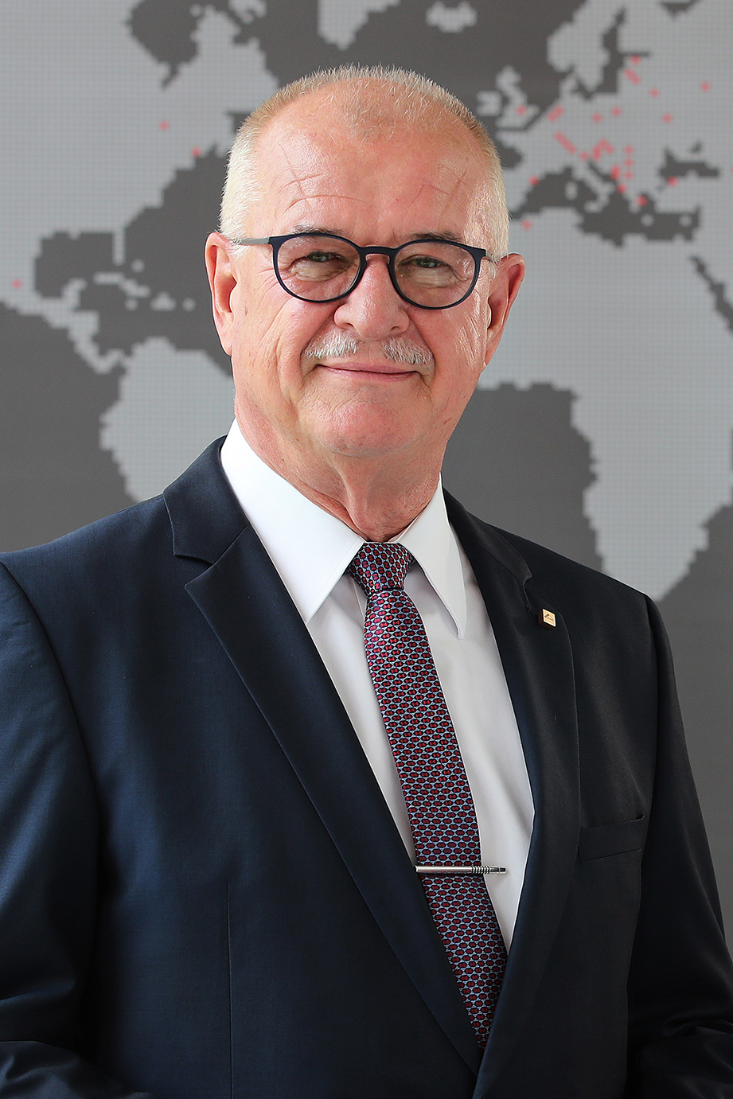

Foto: Roto / Dr_Eckhard_Keill.jpg

Foto: Pixabay Steve Buissinne / pocket calculator.jpg

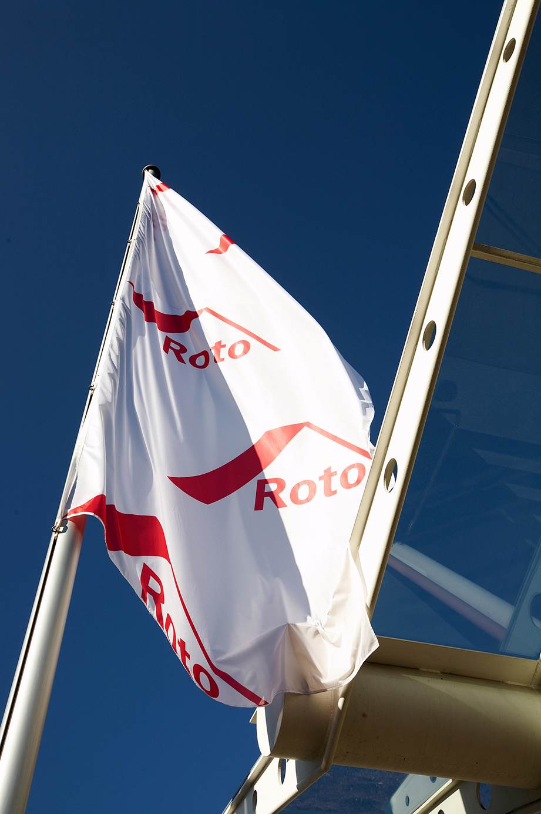

Foto: Roto / entry.jpg

Print free – copy requested

Text and photos are included on the press kit stick in the form of Word and JPEG files. They are also available to download at:
https://ftt.roto-frank.com/en/press/press-releases/

Publisher: Roto Frank Holding AG • Wilhelm-Frank-Platz 1 • 70771 Leinfelden-Echterdingen • Germany • Tel. +49 711 7598 0 • Fax +49 711 7598 253 • info@roto-frank.com
Editor: Linnigpublic Agentur für Öffentlichkeitsarbeit GmbH • Koblenz office • Fritz-von-Unruh-Straße 1 • 56077 Koblenz • Germany • Tel. +49 261 303839 0 • Fax +49 261 303839 1 • koblenz@linnigpublic.de; Hamburg office • Flottbeker Drift 4 • 22607 Hamburg • Germany • Tel. +49 40 82278216 • hamburg@linnigpublic.de

